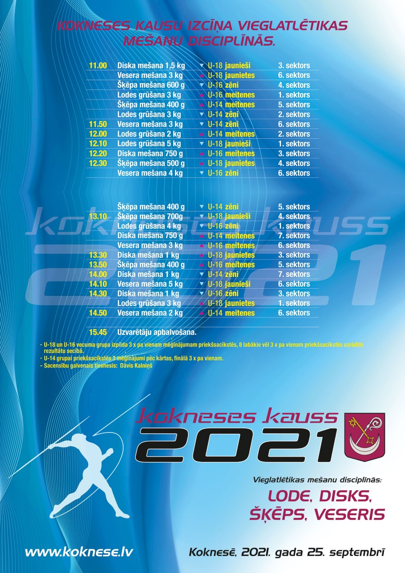
PROGRAMMAS PROJEKTS

